FASES REQUERIMIENTO DE SOFTWARE

1. DESCRIPCION GENERAL DEL REQUERIMIENTO 2
2. FASE DE FORMALIZACIÓN 3
3. ANALISIS DE REQUISITOS Y REQUERIMIENTOS 4
5. LEVANTAMIENTO DEL REQUERIMIENTO DETALLADO 8
6. DISEÑO DE LA ARQUITECTURA DE SOLUCION 10

DESCRIPCION GENERAL DEL REQUERIMIENTO

PROYECTO | Abogabot
Nombre Requerimiento: | Automatizar las demandas de sus clientes a través de una pagina web llenando un formulario
Fecha Solicitud: | 24/02/2022
Responsable(s) Solicitud: | Pablo Trejo Chaverria
Dependencia(s) Solicitante: | Despacho de abogados Cajiga y asociados
Responsable Funcional designado por el equipo de desarrollo de software: | Pablo Trejo Chaverria

FASE DE FORMALIZACIÓN

Descripción de la Solicitud
Usuario Solicitante
Se tiene estimado que ABOGABOT sea una web construida con tecnologías de vanguardia, lo cual garantice un buen rendimiento en los navegadores, tanto como en los dispositivos móviles, siendo importante también la implementación de una interfaz amigable e intuitiva con el usuario final, la preferencia de colores es el azul marino y el blanco pero se aceptan propuestas.
En ABOGABOT se debe de crear una cuenta en la plataforma para iniciar con la demanda, después de eso se llenara un formulario para después mandar al proceso de pago.
Una vez que este pagado y definido todo, le llegara una notificación de nueva demanda con los datos llenados en el formulario al administrador del sitio, el administrador verificara en el dashboard el pago y la cantidad de los ingresos recibidos. Inmediatamente después de confirmar el administrador actualiza el proceso de la demanda y hace comentarios en cada parte del proceso al mismo tiempo al usuario le llegan correos de notificación para saber el avance del proceso.

Líder Funcional
ABOGABOT será una web compartible con navegadores y dispositivos móviles (celulares, tablets) preferentemente en color Azul marino y blanco.
Se debe de crear una plataforma donde el usuario se registrara, llenara un formulario con los datos de su demanda, inmediatamente pasará a pagar y recibirá actualizaciones por correo electrónico de como va su demanda.
Por otro lado el administrador podrá verificar en el dashboard el pago y la cantidad de ingresos recibidos, luego el administrador actualizara el proceso de la demanda pudiendo hacer comentarios del proceso

FIRMAS DE ACEPTACIÓN:

________________________________ _______________________________
Nombre Responsable Solicitud Nombre Líder OTI
Dependencia Solicitante Oficina Tecnologías de la Información

ANALISIS DE REQUISITOS Y REQUERIMIENTOS

Fecha Inicio | 24/02/2022 |  | Fecha Final | 04/03/2022
Modelamiento de Negocio
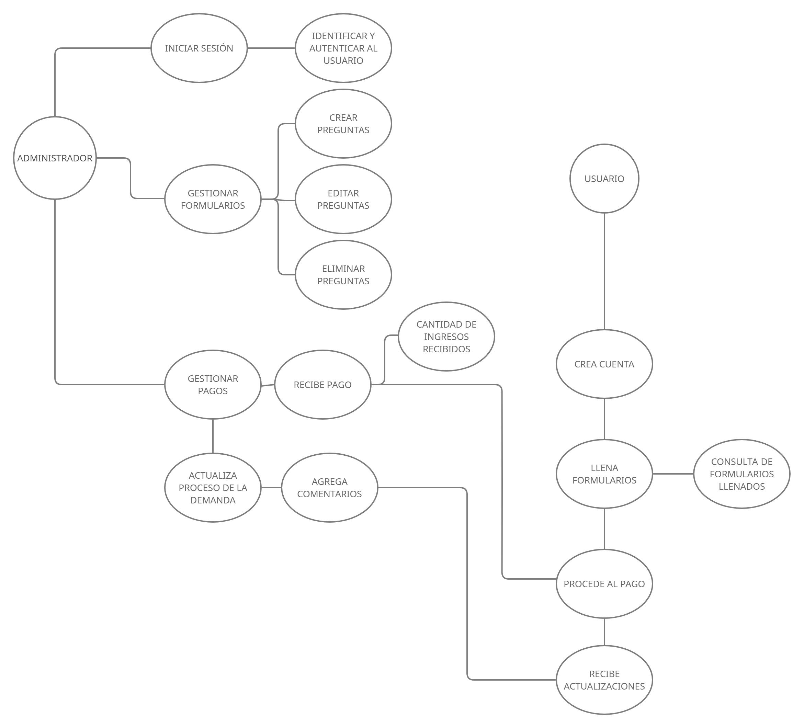

Términos de Referencia
Alcance de la solución
Requerimientos Funcionales y criterios de aceptación y | 1. Registro de usuario  2. Autentificación  3. Nuevo formulario  4. Revisión del formulario  5. Gestión de resultados
Requerimientos no Funcionales y de calidad | 1. Aspecto amigable e intuitivo  2. Seguridad  3. Restriccion de contenido  4. Confidencialidad  5. Robustez
Interesados en la solución
  Nombre/Rol/Perfil | Descripción
  Angel Jimenez  desarrollador | Desarrollo del backend de la solucion planteada
Precondiciones
Requisitos Técnicos | Tipo de Desarrollo | Web Escritorio Móvil Servicio Web  Servicio Windows Otro:__________________
Requisitos Técnicos | Base de Datos | Oracle  SQL Server  MySQL  MongoDB  Otro:__________________ |  |  | Versión  _______  _______  _______  _______  _______  _______
Requisitos Técnicos | Lenguaje | C#  VB  PHP  Java  JavaScript  Otro:___________________ |  |  | Versión  _______  _______  _______  _______  _______  _______  _______
Viabilidad Técnica | Luego de adelantado el análisis de los requisitos y requerimientos es viable proponer una solución técnica para esta solicitud: SI (x) NO ( )

FIRMAS DE ACEPTACIÓN:
Nombre | Dependencia | Teléfono | Firma
- DE PLANEACIÓN Y GERENCIA DEL PROYECTO

Responsable |  |  |  |  | Fecha
Plan estratégico de fases del proyecto
N° | Nombre Etapa | Actividad |  | Rol Responsable |  | Fecha Inicio | Fecha Fin | Comentarios
Diagrama de planeación


NOTA: Las fechas de planeación establecidas en este documento son aproximadas y estarán sujetas a modificaciones que surjan por control de cambios u otros factores.

FIRMAS DE ACEPTACIÓN:
Nombre | Dependencia | Teléfono | Firma

LEVANTAMIENTO DEL REQUERIMIENTO DETALLADO

Las historias de usuario deben ser independientes y debidamente identificadas; deben corresponder a una única funcionalidad y deben ser cortas y concisas
HISTORIAS DE USUARIO
Nº. |  | Identificador único de la historia de usuario
Titulo |  | Titulo claro y especifico que define la fase o historia de usuario para el requerimiento
Fecha |  | 03/03/2022
Estimación |  | Peso dado por un numero entre 1 y 100 acotado por la serie Fibonacci
Característica/Funcionalidad
Quiero que cuando mi demanda este siendo atendida reciba una llamada o mensaje con parte del proceso y con datos de quien está atendiendo.

Razón/Resultado
Con la finalidad de tener mas a la mano la información, ya que el correo necesita una conexión a internet y no siempre esta disponible en mi zona

Criterios de Aceptación
Nº | Titulo |  | Contexto |  |  | Evento
1 | Llamada o mensaje |  | En caso de que no tenga internet el usuario |  |  | Cuando el usuario intenta ver las actualizaciones pero se queda sin internet
2 | Control de tiempo de respuesta |  | Registrar un tiempo superior a media hora y evidenciar que se genera una alerta de atención tardía |  |  | A partir del momento en que se efectúa el cierre del caso de atención al cliente por parte del empleado
Firmas de aceptación
Nombre |  |  |  | Dependencia | Teléfono |  | Firma

